**Περιγραφή**

Η ομάδα μας η οποία αποτελείται από μαθητές της Δ-Ε Δημοτικού αποφάσισε να ασχοληθεί με ένα ιδιαίτερα σημαντικό ζήτημα αυτό της εξοικονόμησης ενέργειας. Ένα ζήτημα το οποίο έχει διεισδύσει όλο και πιο πολύ στην καθημερινότητα μας γεγονός που οδηγεί στο να προσπαθούμε να βρούμε τρόπους εξοικονόμησης ενέργειας τόσο για να περιοριστεί το κόστος όσο και οι περιβαλλοντικές επιπτώσεις.

Αρχικά η ομάδα μας θα συζητήσει και θα ψάξει πληροφορίες σχετικά με την κατανάλωση της ενέργειες απ’ τα νοικοκυριά, με τους τρόπους συμπεριφοράς που θα πρέπει να υιοθετήσουμε με σκοπό την εξοικονόμηση ενέργειας και τους εναλλακτικούς τρόπους ενέργειας. Έπειτα απ’ την διαδικασία αυτή θα κληθούμε να φτιάξουμε μια προσομοίωση ενός έξυπνου συστήματος μείωσης και εξοικονόμησης της ενέργειας αλλά και παράλληλης μείωσης του οικολογικού αποτυπώματος . Προκειμένου να υλοποιήσουμε την προ αναφερθείσα προσομοίωση θα χρησιμοποιήσουμε ως εργαλείο το Scratch 3. Τα προβλήματα που θα κληθούμε να αντιμετωπίσουμε και να δώσουμε λύσεις είναι: είναι η χρήση ενεργοβόρων οικιακών ηλεκτρικών συσκευών όπως θερμοσίφωνο, φούρνος και κλιματιστικό, φωτισμό κλείνοντας τους διακόπτες ώστε να μην παραμένουν οι συσκευές σε κατάσταση αναμονής καταναλώνοντας άσκοπα ρεύμα. Στην προσομοίωση μας θα δημιουργήσουμε στην ουσία ένα έξυπνο σπίτι το οποίο θα είναι διαμορφωμένο έτσι ώστε να εξυπηρετείται ο σκοπός μας(εξοικονόμηση ενέργειας και μείωση οικολογικού αποτυπώματος) εκμεταλλευόμενη την τεχνολογία και ιδιαίτερα το διαδίκτυο των πραγμάτων . Πιο συγκεκριμένα, στο έξυπνο αυτό σπίτι θα χρησιμοποιούνται συστήματα ανίχνευσης της κίνησης (αισθητήρες κίνησης) προκειμένου να ανοίγει ο φωτισμός μόνο με την ανθρώπινη παρουσία, γεγονός που θα συμβάλει στο περιορισμό της άσκοπης χρήσης του ηλεκτρικού και την παράλληλη μείωση της κατανάλωσης ενέργειας και του κόστους. Θα τοποθετηθούν ηλιακά πάνελ (φωτοβολταικά) στη στέγη του σπιτιού μας τα οποία θα ενεργοποιούνται και θα ακολουθούν το φως του ήλιου. Με την τεχνολογία αυτή παράγεται ηλεκτρική ενέργεια από τον ήλιο η οποία θα χρησιμοποιείται ως μέσο ηλεκτροδότησης του σπιτιού. Σκοπός της εφαρμογής είναι να μπορεί να χρησιμοποιηθεί ως ένας καλός οδηγός σωστού τρόπου διαχείρισης της ενέργειας στο πλαίσιο ενός σπιτιού.

**Στόχοι**

1. Η κατανόηση απ’ τους μαθητές της έννοιας της εξοικονόμησης της ενέργειας
2. Η κατανόηση των περιβαλλοντικών και οικονομικών επιπτώσεων
3. Η απόκτηση γνώσεων σχετικά με τους τρόπους εξοικονόμησης ενέργειας με την βοήθεια των νέων τεχνολογιών.

**Σχεδιασμός-Υλοποίηση**

Προκειμένου να υλοποιηθούν όσα αναφέρθηκαν παραπάνω χρησιμοποιήσαμε το Scratch 3 το οποίο μπορεί να χρησιμοποιηθεί και on- line (<https://scratch.mit.edu/projects/editor> ). Το έργο υλοποιήθηκε σε δύο διδακτικές ώρες ( της 1 ώρας η κάθε μια). Το περιβάλλον στο οποίο διαδραματίζεται το έργο μας είναι το εσωτερικό ενός σπιτιού και πιο συγκεκριμένα η κουζίνα και το υπνοδωμάτιο καθώς και ο εξωτερικός του χώρος. Επομένως, το έργο μας χωρίζεται σε τρία επίπεδα.

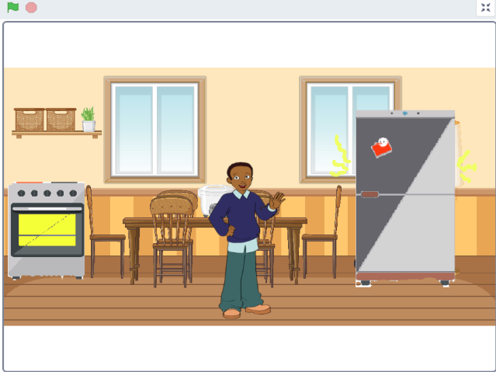**ΠΡΩΤΟ ΣΤΑΔΙΟ**

Στο πρώτο επίπεδο εμφανίζεται ο πρωταγωνιστής μας(Devin), ο οποίος βρίσκεται στο χώρο της κουζίνας και σκοπός είναι να εντοπίσει όλα εκείνα που πρέπει να ελεχθούν ώστε να μειώσει την κατανάλωση ηλεκτρικής ενέργειας. Τα αντικείμενα που θα πρέπει ο ήρωας μας να αλλάξει είναι ο φούρνος ο οποίος λειτουργεί και καταναλώνει άσκοπα ενέργεια, όπως επίσης και το ψυγείο το οποίο λόγω της παλαιότητας του είναι ιδιαίτερα ενεργοβόρο γι’ αυτό θα πρέπει να ανακυκλωθεί και να αντικατασταθεί με καινούριο .

Πιο αναλυτικά ο ήρωας με την έναρξη του έργου περιγράφει τι θα πρέπει να εντοπίσει και στην συνέχεια με την χρήση της μεταβλητής cooker points περιμένει μέχρι να εντοπιστούν αυτές οι συσκευές που θα πρέπει να ελεγχθουν. Η προαναφερθείσα μεταβλητή μετράει τις συσκευές που έχουν βρεθεί όταν γίνει ίση με 2 σημαίνει ότι έχουν βρεθεί όλες. Τα παραπάνω που αναφέρθηκαν αποτυπώνονται στο παρακάτω κομμάτι του κώδικα

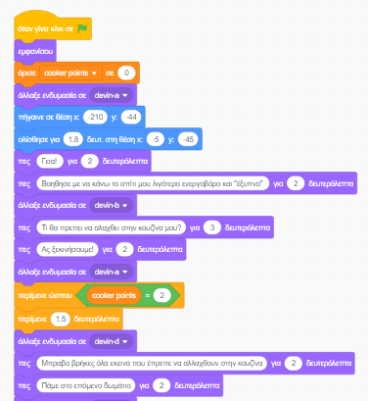

Προκειμένου ο ήρωας μας να εντοπίσει και να αλλάξει τα παραπάνω που αναφέρθηκαν θα πρέπει να γίνει κλίκ πάνω σ’ αυτά τα αντικείμενα. Επομένως , στα αντικείμενα με τις ονομασίες cooker και fridge έχουμε τις παρακάτω εντολές:

a) cooker b) fridge

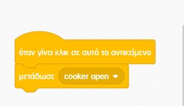 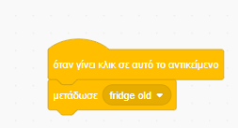

Κάνοντας κλίκ στον φούρνο και στο ψυγείο στέλνονται κάποια μηνύματα τα οπόια λαμβάνονται απ’ τον ήρωα μας προκειμένου να ειδοποιηθεί και να αλλάξει την ενδυμασία των 2 παραπάνω αντικειμένων. Δηλαδή ο ανοιχτός φούρνος να αλλάξει ενδυμασία σε κλειστό και το ψυγείο από παλιό να αλλαχθεί σε καινούριο. Οι εντολές που αφορούν το παραπάνω κομμάτι που αναφέραμε είναι το εξής:

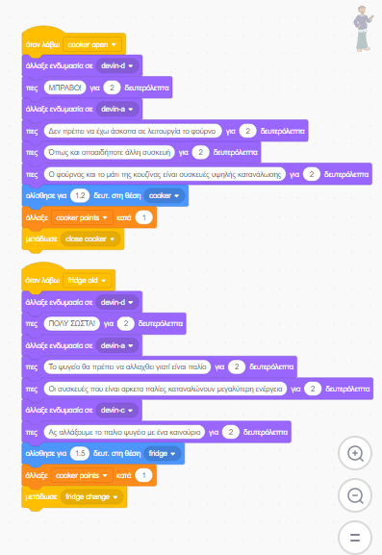

Στον παραπάνω κομμάτι κώδικα παρατηρούμε ότι κάθε φορά που αλλάζουμε το αντικείμενο που πρέπει να αλλαχθεί αυξάνεται η μεταβλητή cooker point, η λειτουργιά της οποίας αναφέρθηκε παραπάνω . Επίσης, παρατηρούμε ότι για την περίπτωση cooker open στέλνεται ένα μήνυμα «close cooker» το οποίο λαμβάνεται από το αντικείμενο cooker και αλλάζει την ενδυμασία του, το ίδιο συμβαίνει και στην περίπτωση του fridge old όπου στέλνεται ένα μήνυμα «fridge change» και λαμβάνεται από το αντικείμενο fridge. Ακλουθεί ο κώδικας:

Α) a) cooker b) fridge

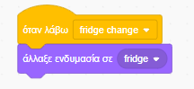

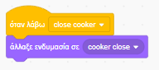

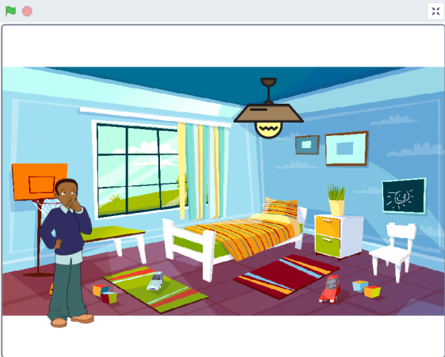**ΔΕΥΤΕΡΟ ΣΤΑΔΙΟ**

Αφού βρεθούν και αλλαχθούν οι συσκευές που πρέπει αλλάζει το έργο μας υπόβαθρο και μεταβαίνουμε στο υπνοδωμάτιο όπου εκεί παρατηρούμε πώς παρότι είναι μέρα και το φως είναι αρκετό για να φωτίζεται το δωμάτιο, βρίσκεται ενεργοποιημένη η λάμπα του δωματίου άσκοπα καταναλώνοντας ηλεκτρική ενέργεια. Επομένως, ο ήρωας μας σε μορφή quiz προκαλεί τον χρήση να τον βοηθήσει στην σωστή λήψη απόφασης ώστε να κάνει το δωμάτιο του πιο έξυπνο. Έτσι, λοιπόν προτείνει 2 τρόπου ο ένας με η χρήση αισθητήρα κίνησης και ανίχνευσης του φωτός και ο άλλος με έναν συμβατικό διακόπτη. Η ερώτηση επαναλαμβάνεται σε περίπτωση λάθος επιλογής μέχρι να απαντηθεί σωστά. Παρακάτω φαίνεται το αντίστοιχο κομμάτι κώδικα που περιγράφηκε:

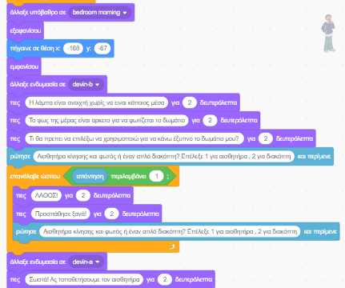

Αφού επιλέξουμε ως σωστή απάντηση τον αισθητήρα , θα πρέπει αυτός να εμφανισθεί και να σβήσει η λάμπα, οι 2 αυτές λειτουργίες πραγματοποιούνται με την αποστολή μηνυμάτων από τον ήρωα μας στο αντικείμενο sensor και στο αντικείμενο lamp:

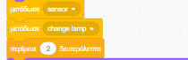

Επομένως για τα αντικείμενα sensor και lamp εκτελέσαμε τις παρακάτω εντολές:

1. 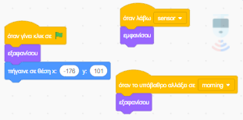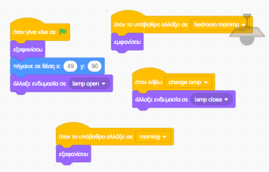sensor b) lamp

Αφού τοποθετηθεί ο αισθητήρας και σβήσει η λάμπα οδηγούμε τον ήρωα μας εκτός δωματίου μετακινώντας το με τα βέλη απ το πληκτρολόγιο. Μόλις ακουμπήσει τα όρια της οθόνης μεταφέρεται αυτόματα στο επόμενο τελευταίο επίπεδο του έργου μας.

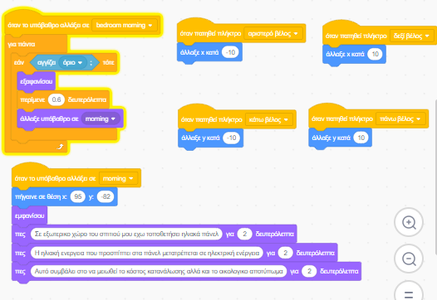

**ΤΡΙΤΟ ΣΤΑΔΙΟ**

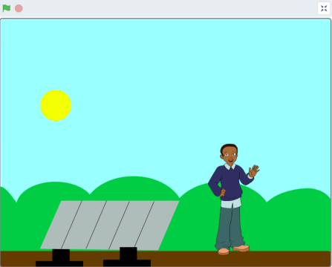

Με την αλλαγή του υποβάθρου βρισκόμαστε στο τρίτο επίπεδο και συγκεκριμένα στον εξωτερικό χώρο του σπιτιού , όπου έχουν τοποθετηθεί ηλιακά πάνελ τα οποία αξιοποιούν την ηλιακή ενέργεια μετατρέποντας την σε ηλεκτρική ενέργεια, συμβάλλοντας έτσι στην σημαντική μείωση του κόστους κατανάλωσης αλλά και την κατανάλωση ενέργειας από μη ανανεώσιμες πήγες ενέργειας.

Τα ηλιακά πάνελ καθ’ όλη τη διάρκεια ακολουθούν την κίνηση του ήλιου. Η εντολές που αφορούν την κίνηση του ήλιου και του πάνελ δίνονται παρακάτω:

1. Panel

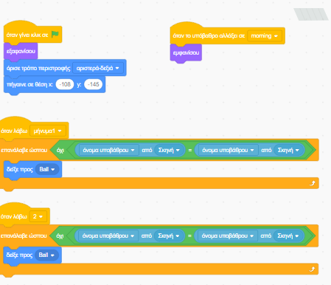

b) sun

